ALICE RONCHI
Soft Feelings (Part I / Anatomy Class)

Sabato 30 novembre inaugura a Prato presso Lottozero una mostra dell’artista Alice Ronchi, esito di un periodo di residenza a Lottozero e prima restituzione di un’indagine che ha come tema la sessualità e l’intimità del corpo, sviluppata anche attraverso una serie di workshop con le scuole del territorio pratese.
Lottozero, centro di ricerca e networking internazionale per l’arte, il design e la cultura tessile, presenta nella sua sede di Via Arno 10 a Prato Soft Feelings (Part I / Anatomy Class), una mostra di Alice Ronchi (classe 1989), artista italiana che lavora con diversi media (pittura, scultura, fotografia, video e performance), impegnata qui in un’ampia ricerca sulla sessualità, interamente sviluppata con tecniche tessili.

Soft Feelings è un progetto che indaga la sfera intima del corpo, i suoi sentimenti, le sensazioni e i desideri. Il primo capitolo della ricerca, (Part I / Anatomy Class), si struttura come un lessico di parti anatomiche, punti erogeni, irregolarità e particolarità del corpo, composta da più elementi realizzati con materiali e tecniche pertinenti all’ambito tessile.
La narrazione sottesa al progetto è una poesia visiva dove sessualità e sentimento vengono trattati con estrema purezza e delicatezza, come se dovessero essere spiegati ad un bambino, con l’impiego di una palette colori pastello e una predominante di rosa che rappresenta l’incarnato della pelle.
Nonostante la prima parte abbia come soggetto il corpo umano, l’intero progetto indaga la sessualità attraverso l’emozione che scaturisce dall’incontro tra due corpi, dalla bellezza delle sensazioni che ne derivano e dall’intima necessità del corpo di essere amato. La scelta del tessuto è dovuta alla sua sensorialità tattile, che trasmette un senso accoglienza e una morbidezza necessaria.

Il progetto espositivo, curato da Alessandra Tempesti, è il risultato di un periodo di residenza che l’artista ha trascorso presso Lottozero textile laboratories, durante il quale sono state realizzate attività didattiche con scuole del territorio pratese, coinvolgendo ragazzi di un’età compresa tra i 13 e i 15 anni.
I laboratori, finalizzati a sensibilizzare a una possibilità di rappresentazione del corpo umano nei suoi aspetti più intimi attraverso un linguaggio artistico, sono parte della ricerca condotta dall’artista e vengono parzialmente documentati all’interno dell’esposizione.

Sabato 30 settembre alle ore 17, Lottozero invita ad un momento di approfondimento sull’opera di Alice Ronchi in un artist talk dove l’artista incontrerà il pubblico in dialogo con la curatrice Alessandra Tempesti.
Segue alle ore 19.00 l’opening della mostra.

Alice Ronchi (Milano, 1989) si è laureata nel 2012 alla Nuova Accademia di Belle Arti di Milano, nel 2015 ha conseguito un Master presso il Sandberg Instituut di Amsterdam.
Ha esposto in mostre collettive e personali presso: Gasconade, Milano, IT (2013); Peep-Hole, Milano, IT (2013); Fondazione Sandretto Re Rebaudengo, Torino IT (2014); La Triennale, Milano IT (2014); Galleria Civica di Trento, Trento IT (2015); Fons Welters Gallery, Amsterdam, NL (2015); Macro, Roma IT (2016); Stadgalerie, Kiel DE (2016); MAMbo, Bologna IT (2018).
Dal 2014 collabora con la Galleria Francesca Minini di Milano.

A metà strada tra il ludico e il minimale, il lavoro di Alice Ronchi è una perfetta sintesi tra il rigore della forma e la semplicità d’espressione. La ricerca della meraviglia è un tema costante della sua opera, popolata da figure familiari e allo stesso tempo enigmatiche, frutto di una propria rielaborazione astratta.
Con l’uso di differenti media, che variano dalla scultura alla fotografia, dalla performance al video, Ronchi interroga la realtà attraverso uno sguardo attento e curioso, restituendoci una sua magica visione.

Alice Ronchi, Soft Feelings (Part I / Anatomy Class)
Inaugurazione 30.11.2019, ore 19
Artist talk 30.11.2019, ore 17
Fino al 16∕02∕2020

Lottozero
Via Arno 10
59100 Prato
Orari di apertura: in orario di ufficio e su appuntamento
info@lottozero.org / T +39 0574 22883

CREDITI

Progetto realizzato nell’ambito di Toscanaincontemporanea2019

In collaborazione con Centro per l’arte contemporanea Luigi Pecci

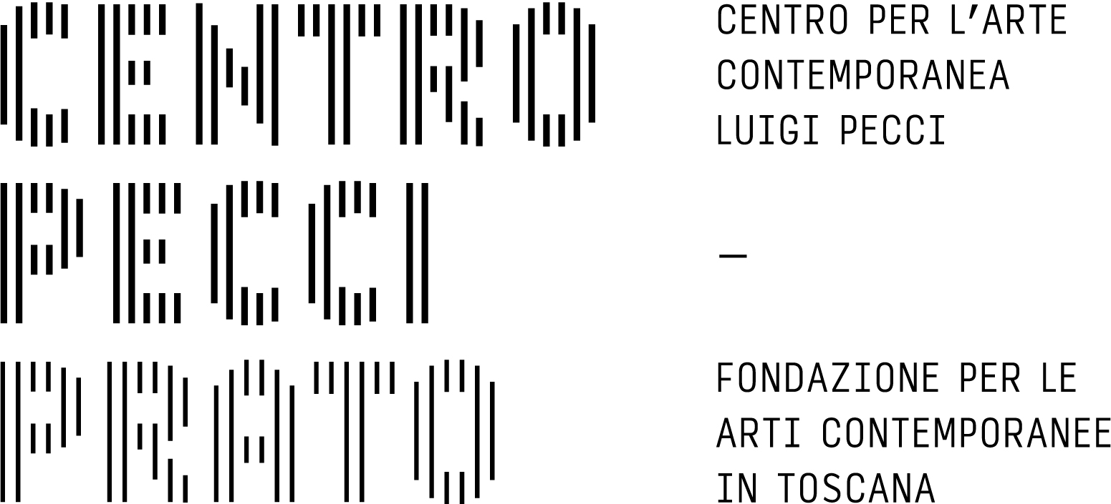

Contatti per la stampa
Alessandra Tempesti
Tel +39 348 8137701
Mail alessandra@lottozero.org

